СХІДНОУКРАЇНСЬКИЙ НАЦІОНАЛЬНИЙ УНІВЕРСИТЕТ
ІМЕНІ ВОЛОДИМИРА ДАЛЯ

Факультет гуманітарних наук, психології та педагогіки
Кафедра української філології та журналістики

ПОЯСНЮВАЛЬНА ЗАПИСКА
до випускного кваліфікаційного проєкту
освітньо-кваліфікаційного рівня «бакалавр»

спеціальності 061 «Журналістика»

на тему «Створення сайту для гуртожитку»

Виконав: студент групи ЖУР–17з

________Борисова К. К._______________ ……………………….
(прізвище, та ініціали) (підпис)
Керівник Кравченко О. Л. ……………………….
(прізвище та ініціали) (підпис)

Завідувач кафедри Бондаренко Г. П. ……………………….
(прізвище та ініціали) (підпис)

Рецензент Корчагіна О. В.
(прізвище та ініціали)

Сєвєродонецьк
2021
СХІДНОУКРАЇНСЬКИЙ НАЦІОНАЛЬНИЙ УНІВЕРСИТЕТ
ІМЕНІ ВОЛОДИМИРА ДАЛЯ

Факультет гуманітарних наук, психології та педагогіки

Кафедра української філології та журналістики

Освітньо-кваліфікаційний рівень: бакалавр

Спеціальність: 061 «Журналістика»

ЗАТВЕРДЖУЮ

Завідувач кафедри
______________________
“____”____________2021 року

З А В Д А Н Н Я
НА БАКАЛАВРСЬКИЙ ПРОЄКТ СТУДЕНТУ

__________________Борисовій Кристині Костянтинівні __________________
(прізвище, ім’я, по батькові)
1. Тема проєкту ___Створення сайту для гуртожитку__________________
__________________________________________________________________
Керівник проєкту ___Кравченко О. Л., к. ф. н., доцент__________,
( прізвище, ім’я, по батькові, науковий ступінь, вчене звання)
затверджені наказом вищого навчального закладу від “___”__________2021 року №___

2. Строк подання студентом проєкту__________________________________

3. Вихідні дані до проєкту___________________________________________
____________________________________________________________________________________________________________________________________
4. Зміст пояснювальної записки (перелік питань, які потрібно розробити) дати визначення поняттю «сайт»; з’ясувати, які існують підходи до розуміння цього поняття в науковому середовищі; дослідити особливості сайтів; подати загальну характеристику ідеї інтернет-видання «Офіційний сайт гуртожитку № 2 СНУ ім. В. Даля»; охарактеризувати його структуру.

5. Консультанти розділів роботи
Розділ | Прізвище, ініціали та посада  консультанта | Підпис, дата
 |  | завдання  видав | завдання  прийняв
1 | Кравченко О. Л., к. ф. н., доцент
2 | Кравченко О. Л., к. ф. н., доцент

6. Дата видачі завдання____________________________________________

КАЛЕНДАРНИЙ ПЛАН

№  з/п | Назва етапів бакалаврського дослідження | Строк виконання етапів | Примітка
1 | Вибір теми роботи, вивчення наукової літератури, затвердження теми та керівника. | Жовтень 2020
2 | Аналіз літературних джерел. Розробка та подання плану дипломної роботи. Подання структури теоретичної частини дослідження. | Листопад 2020
3 | Робота над сайтом | Лютий-травень 2021
4 | Робота над теоретичною частиною. Подання теоретичної частини для читання науковим керівником. | Березень 2021
5 | Усунення помилок згідно із зауваженнями наукового керівника. Подання на друге читання. | Квітень 2021
6 | Робота над практичною частиною дослідження, написання висновків. Попередній аналіз, перевірка стану виконання роботи. Подання на читання. | Травень 2021
7 | Доопрацювання роботи з урахуванням рекомендацій наукового керівника. Подання роботи науковому керівнику та рецензенту на підготовку відгуку та рецензії. | Травень 2021
8 | Подання на кафедру остаточного варіанта роботи, зброшурованого та підписаного автором, науковим керівником і рецензентом. | Червень 2021

Студент _________ _К. К. Борисова _
( підпис ) (прізвище та ініціали)
Керівник проєкту _________ _О. Л. Кравченко____
( підпис ) (прізвище та ініціали)
ЗМІСТ

ВСТУП………………………………………………………………………5
РОЗДІЛ 1. Теоретичні засади розвитку інтернет-видань………………...8
1.1. Теоретична база і стан вивчення проблеми ……………………….8
1.2. Особливості сайтів …………………...……………………..…......11
Висновки до розділу 1……………………..…………………...............15

РОЗДІЛ 2. Розробка проєкту сайту гуртожитку № 2 СНУ ім. В. Даля……………………………………………………………………..….16
2.1. Загальна характеристика ідеї……………….……………...….…..16
2.2. Структура сайту……………………………………………………18
Висновки до розділу 2…………………………………………..............24

ВИСНОВКИ…………………………………………………….................25
СПИСОК ВИКОРИСТАНИХ ДЖЕРЕЛ ……………………...................27

ВСТУП

Інтернет усе міцніше займає почесне місце серед технологій, використовуваних ЗМІ. Мережа відіграє в журналістиці важливу роль і буде сприяти її процвітанню, як у свій час друкований верстат, радіо й телебачення, телефонія і супутниковий зв’язок.
В останні роки система засобів масової інформації України зазнає значних змін. Стрімкий прогрес у сфері комп’ютерних технологій, поява й розвиток Інтернету вносить істотні зміни в сучасне інформаційно-комунікативне середовище. Інтернет перетворився в потужний інформаційний простір, що охоплює тією або іншою мірою всі аспекти громадського життя країни.
З появою й розвитком в Україні інтернет-медіа зросли й вимоги до людей, зайнятих у сфері масових комунікацій – журналістів, фахівців зі зв’язків із громадськістю. Якщо раніше ця сфера відносилася до суто гуманітарного напрямку, то на сьогодні умовою ефективної роботи в мережевих ЗМІ стає знання комп’ютера й володіння інтернет-технологіями. У сучасному суспільстві знання специфіки й основних принципів функціонування мережних видань є невід’ємною частиною успішної діяльності фахівців сфери масових комунікацій.
Зростання ролі комунікаційних технологій і розвиток інтернет-видань вплинуло на побут суспільства, зокрема пошук інформації, наприклад студентами й абітурієнтами, перестав бути прив’язаним до часу та місця завдяки доступу до медіа, таких як сайти, читацька аудиторія яких – здобувачі вищої освіти. Усе це свідчить про актуальність обраної теми.
Мета проєкту – розробити інтернет-видання «Офіційний сайт гуртожитку № 2 СНУ ім. В. Даля», використовуючи теоретичні знання із журналістики.
Мета реалізується за допомогою наступних завдань:
- дати визначення поняттю «сайт»;
- з’ясувати, які існують підходи до розуміння цього поняття в науковому середовищі;
- визначити особливості сайтів;
- подати загальну характеристику інтернет-видання «Офіційний сайт гуртожитку №2 СНУ ім. В. Даля»;
- охарактеризувати структуру інтернет-видання «Офіційний сайт гуртожитку №2 СНУ ім. В. Даля».
Об’єктом проєкту є інтернет-видання «Офіційний сайт гуртожитку №2 СНУ ім. В. Даля».
Предметом проєкту є особливості формування задуму, концепції, структури інтернет-видання.
Теоретико-методологічну базу дослідження складають праці вітчизняних та зарубіжних науковців, котрі вивчають специфіку онлайнових медіа, – М. Гура, В. Наумов, П. Бабарикін, К. Басманова, А. Серго та ін.
Методи і прийоми дослідження: робота над проєктом зумовила використання загальнонаукового методу добору й систематизації матеріалу, історичний, описовий методи, журналістські методи збору інформації – вивчення документів і джерел, спостереження, інтерв’ю.
Новизна проєкту обумовлена відсутністю подібних інтернет-видань в місті Сєвєродонецьку.
Практичне значення результатів проєкту. Сайт гуртожитку у відкритому доступі, що дає змогу вже зараз ним користуватися, насамперед корисним буде для абітурієнтів і студентів Східноукраїнського національного університету імені Володимира Даля.
Структура роботи: пояснювальна записка складається зі вступу, двох розділів, висновків, списку використаних джерел, який містить 23 позиції на 3 сторінках.
У Вступі сформульовано актуальність проєкту, визначено його мету й завдання, об’єкт і предмет, охарактеризовано методи і прийоми дослідження, з’ясовано теоретико-методологічну базу, описано новизну й практичне значення роботи. У першому розділі «Теоретичні засади вивчення інтернет-видань» йдеться про підходи науковці до визначення поняття сайту та охарактеризовано особливості сайтів. У другому розділі «Розробка проєкту “Офіційний сайт гуртожитку №2 СНУ ім. В. Даля”» описано його концепцію, контент, структуру й технічні можливості. У Висновках узагальнено результати бакалаврського дослідження.

РОЗДІЛ 1
ТЕОРЕТИЧНІ ЗАСАДИ РОЗВИТКУ ІНТЕРНЕТ-ВИДАНЬ

1.1. Теоретична база і стан вивчення проблеми
За визначенням «Великого тлумачного словника сучасної української мови», сайт – це «сторінка для викладення інформації зі своєю адресою в Інтернеті» [5, с. 1292]. За такої дефініції сайт розцінюється скоріше не як жанр, а специфічна форма подачі інформації, властива лише для Мережі. Враховуючи цеий факт, що описує жанр мови Інтернету, основна мета якого – повідомлення певної інформації в писемній або гібридній формі.
Веб-сайт (web - павутина, мережа і site - місце, website - місце в мережі) або просто сайт - це сукупність електронних документів (файлів) приватної особи або організації, що об’єднана під однією адресою (доменною або IPадресою) [23].
Веб-сайт — сукупність вебсторінок, доступних у мережі Інтернет, які об’єднані як за змістом, так і навігаційно; сукупність електронних документів (файлів) приватної особи чи організації в комп’ютерній мережі, що об’єднані однією адресою (доменним ім’ям або ІР-адресою) [23].
М. Гура пропонує визначення цього терміну як відокремленого, логічно завершеного елемента мережі Інтернет, створеного на основі технології гіперпосилань, який розташований на сервері (host), має унікальну адресу (url), за якою до нього може отримати доступ будь-який користувач мережі Інтернет, та у своїй основі містить інтернет-сторінки, які мають графічний вигляд і можуть бути переглянуті за допомогою спеціальних комп’ютерних програм (браузерів) [11].
Схожим є трактування цього поняття В. Наумовим, який визначає сайт як системно впорядковану сукупність веб-сторінок, що об’єднані гіперпосиланнями, при цьому кожна веб-сторінка сайту має свою унікальну адресу в мережі Інтернет і є своєрідною програмою, написаною за допомогою команд мови НТМL, що покликана керувати відображеним сторінки при доступі до неї користувача [16].
За визначенням, запропонованим російським правознавцем П. Бабарикіним, сайт (мережі) Інтернет – таке, що знаходиться у власності певної фізичної або юридичної особи, або спільній власності декількох осіб, доступне за допомогою технологій Інтернет, джерело цифрового твору або електронного документа та наступних, пов’язаних з ним, цифрових творів чи електронних документів [1, 64].
М. Хатаєва, визначаючи web-сайт як «системну адресну інформацію в Інтернеті про конкретну особу і її товар (роботу, послугу), створену за допомогою електронних пристроїв і доступну невизначеному колу користувачів» [22, с. 10].
Зарубіжна дослідниця К. Басманова під інтернет-сайтом розуміє «призначений для розміщення в мережі Інтернет результат інтелектуальної діяльності, який складається із статичної основи (базового елементу сайту), являє собою програмний (об’єктний) код, і візуальні відображення ним зумовлені (дизайн сайту), та динамічного змісту (контенту), що представляє собою сукупність різнорідних об’єктів виключних прав і інших матеріалів, системно розміщених в межах базового елементу сайту» [3, с. 28].
Вітчизняна вчена Н. Майданик зазначає, що «в юридичному розумінні під web-сайтом слід розуміти визнаний об’єктом авторського права електронний (цифровий) твір, що існує у вигляді одиниці віртуального простору, яка складається з інтернет-сторінок (html-документів), зміст якого становить систематизована сукупність даних (програм ЕОМ або баз даних)» [15, с. 79].
Також цікавою буде позиція російського науковця А. Г. Серго, згідно якою інтернет-сайт загалом можна розглянути по-різному; якщо брати його технічну складову, то це − сукупність програм EOM або базу даних, а якщо робити акцент на інформативній складовій сайту − як ЗМІ, хоча, звісно, не кожен веб-сайт належить до даної категорії [19, с. 8].
О. Котенко відмічає, що Інтернет-сайт вважається створеним, коли йому надана об’єктивна форма – електронна (цифрова), яка забезпечує можливість доступу до нього через Інтернет. Динаміка (зміна чи доповнення) контенту не зачіпає об’єктивну форму зазначеного об’єкта, а стосується лише зміни його змісту. Крім того, змінювати контент може як сам користувач (у випадку якщо він має доступ до управління сайтом), так і спеціальна компанія, яка здійснює таку діяльність. Але у випадку, коли користувач самостійно наповнює сайт, він не стає співавтором зазначеного об’єкту, а виконує технічну функцію. Саме тому Інтернет-сайт, як правило, являє собою не самостійний складний об’єкт, а різновид мультимедійного продукту, оскільки відповідає всім його ознакам [14, с. 58-59].
Існує ще одна наукова позиція А. Бистрова, який стверджує, що Інтернет-сайтом є «сукупність будь яких результатів інтелектуальної діяльності і засобів індивідуалізації, які виражені в цифровій формі, розміщена автором Інтернет-сайту, власником виключного права на Інтернет-сайт чи управомоченою(ми) ним(ми) особою(ами) в мережі Інтернет таким чином, що до неї існує доступ необмеженої кількості осіб» [6, с. 16].

Інтернет-видання – «це будь-який веб-ресурс мережі Інтернет, незалежно від сегменту розташування, яким володіє фізична чи юридична особа, що здійснює масову комунікацію» [4, с. 22].

Під інтернет-виданням розуміють «сукупність інформаційних продуктів, які розміщуються в мережі, з їх постійним оголошенням та призначенням в невизначеної кількості осіб» [7, с. 53]. Вони здатні оновлювати інформацію в онлайн-режимі, через це з ними не можуть конкурувати представники традиційних ЗМІ [2, с. 74].

Таким чином, інтернет-видання – це інформаційний ресурс, який систематично оновлює інформацію та виконує функції ЗМІ, користуючись відповідною популярністю та авторитетністю [12].

Дослідниками класифіковано інтернет-видання таким чином:

- за змістом: новинні, коментарійні, змішані;

- за приналежністю: державні, медійні, незалежні [7, с. 53];

- за способом публікації: авторські, редакційні та змішані;

- за тематикою: монотематичні та політематичні;

- за географічною приналежністю: національні та регіональні [21, с. 10-11].

Таким чином, проаналізувавши думки науковців як зарубіжних, так й вітчизняних робимо висновок, що Інтернет-видання є найоперативнішою формою подачі інформації. Усі сайти об’єднані гіперпосиланнями, однак кожна сторінка веб-сайту має свою унікальну адресу. Через те що новини публікуються в онлайн-режимі, з сайтами можуть конкурувати інші форми традиційних ЗМІ.

1.2. Особливості сайтів
У сучасному гіперінформаційному світі головним жанром журналістики стала новина, яка є базовим жанром інформаційної журналістики.
Новина має бути актуальною та достовірною, написаною зрозумілою для пересічного читача мовою. Не допускається в новині оціночних суджень, а коментарі експертів, очевидців мають бути чітко відокремлені одне від одного і від фактів.
Головне, але не єдине завдання новини – проінформувати людей. Також журналіст має висвітлити тему з різних боків, щоб аудиторія мала змогу зробити свої висновки і сформувати власне бачення на проблему. Але предметом новини залишається факт.
Новина починається з заголовка, саме за заголовком читач визначає, читатиме він цю новину чи ні. Так, за результатами опитування компанії Outsell, 44 % читачів Google News читають лише заголовки.
Українські загальнонаціональні новинні сайти ставлять в день від 70 до 500 новин, і щоб лише переглянути таку кількість новин людині необхідно дуже багато часу, тому саме заголовок і визначає, на яку новину читач зайде і її читатиме [8, c. 89].
За результатами дослідження компанії Cision і Кентенберійського університету Церкви Христа, близько третини британських журналістів стверджують, що вони не могли б виконувати редакторську роботу без соціальних медіа. Так, за результатами дослідження компанії Яндекс, у чотирьох найпопулярніших соціальних мережах (ВКонтакті, Однокласниках, Фейсбуку й Твіттері) зареєстровано понад 40 мільйонів українських акаунтів.
Експерти ІМІ проаналізували 203 матеріали про конфліктно чутливі групи населення в шести загальнонаціональних інтернет-ЗМІ на предмет того, які джерела інформації журналісти використовують. З’ясувалося, що в 25 % випадків джерелом інформації були акаунти в соціальних мережах, переважно у Фейсбуку й Твіттері.
При цьому в 10 % випадків це були неверифіковані акаунти (верифікованими вважаються сторінки, автори яких надали для соцмережі фото з посвідченням особи, яке після верифікації видаляється).
Серед неверифікованих акаунтів часто трапляються акаунти впливових і відомих особистостей, як-от народної депутатки Ірини Геращенко, голови Донецької військово-цивільної адміністрації Павла Жебрівського, прес-секретарки Леоніда Кучми Дарки Оліфер.
Трапляються й випадки, коли ЗМІ використовують акаунти взагалі невідомої особи, як-от у новині «Соцсети о “культурных” боевиках “ДНР”: наверное, сгорело шапито» на сайті «Обозреватель» джерелом інформації слугував акаунт у соціальній мережі такого собі Павла Пряникова.
У такому разі постає питання, чи не суперечить використання соцмереж як джерела інформації професійним журналістським стандартам, де чітко вказано необхідність дотримання стандарту.
Так, у редакційних настановах BBC зазначено: «Відданість Бі-бі-сі забезпеченню достовірності є основною редакційною цінністю й фундаментом нашої репутації. Результат нашої роботи повинен мати надійні джерела, спиратися на обґрунтовані свідчення, бути ретельно перевіреним» [Цит. за: 23]. Безумовно, від достовірності джерела залежить точність інформації, саме тому експерти відносять достовірність і точність до фундаментальних засад журналістики.
Варто пам’ятати про небезпеку використання соціальних мереж як джерела інформації, оскільки саме так звані нові медіа є одним із найпоширеніших способів поширення неправдивої інформації та фейків.
Так, за моїми спостереженнями, в Росії створюються фейки в ЗМІ, а розповсюджуються в соціальних мережах, а в Україні навпаки – створюються фейки в соціальних мережах, а вже через невідповідальність журналістів, що не перевіряють інформацію, потрапляють в наші ЗМІ.
Упродовж останніх декількох років соціальні мережі кардинально змінили роботу українських журналістів. Завдяки тому, що у Facebook зареєстровані і активно дописують майже всі найбільш впливові політики та чиновники, ця соціальна мережа стала одним з найвпливовіших каналів поширення інформації в українських ЗМІ. Незважаючи на те, що аудиторія Facebook в Україні більше 5,5 млн користувачів у декілька разів поступається найбільш популярним майданчикам ВКонтакте і Одноклассники, саме ця соцмережа сконцентрувала в собі чи не всіх decision makers і регулярно виступає як майданчик для обговорення найбільш гарячих та резонансних подій в суспільстві. Сталося це через в основному «дорослу» аудиторію Facebook, яку сприймають як ту, що приймає важливі рішення і звикла не довіряти телеканалам, які де-факто залишаються найбільш впливовими ЗМІ в Україні.
Така ситуація привела до того, що публічні сторінки у Facebook замінили собою роботу цілих прес-служб, редакцій та інших структур, які не встигли переформатувати свою роботу під сучасні реалії споживання українцями інформації. Надалі з’явилися блогери та експерти, які, користуючись авторитетом цієї соцмережі, почали перетягувати аудиторію традиційних онлайн-видань на себе. Це яви ще стало настільки масовим, що компетентність деяких експертів та блогерів стала визначатися тільки кількістю їх підписників, і почала переважати за впливовістю центральні ЗМІ. Редакції, сприймаючи таку популярність як природню, почали ще більше збільшувати авторитет «лідерів думок» у Facebook, цитуючи їх та запрошуючи в ролі експертів [9].
Таким чином, зараз в Уанеті склалася ситуація, коли президент може опублікувати важливе повідомлення у першу чергу в Facebook, а пост волонтера отримає більше довіри, ніж офіційна заява Генштабу чи Міноборони. Такий вплив Facebook зробив вигідним створення тисяч фейкових акаунтів та технічну розкрутку блогерів та лідерів думок, які за гроші чи іншу винагороду могли б підіймати потрібну замовнику інформаційну хвилю. Оскільки довести ангажованість чи проплаченість того чи іншого повідомлення вкрай важко, у своїй роботі журналістам слід використовувати насамперед типові для редакційної роботи правила перевірки і подачі інформації. Але, зважаючи на світовий тренд росту популярності жовтих і сенсаційних новин, уже зараз існує вдосталь інструментів, які допоможуть журналістам убезпечити себе від фейків та маніпуляцій, які в наш час активно циркулюють у соцмережах.
В українських реаліях авторське право у Facebook дотримується вкрай рідко, і фото та відео активно перезавантажуються десятками сторінок та користувачів. Також у цій соціальній мережі користувачі й ЗМІ майже завжди не залишають посилання на першоджерело, що зробило роботу щодо перевірки інформації ще важчою.
Отже, сайти на сьогоднішній день грають важливу роль у життєдіяльності суспільства, адже створюють новий простір для комунікації, доступу та поширення інформації. Для того щоб розуміти, які чинники впливають на процес поширення інформації в соціальних Інтернет мережах, потрібно зрозуміти, яка аудиторія цієї мережі; яка є спрямованість та контенту онлайн мережі; чи взаємні зв‘язки між користувачами цієї мережі та як характер цих зв’язків впливає на те, яку інформацію бачать користувачі; яким чином і які саме повідомлення показуються у стрічці новин користувача і яка існує система рекомендацій в рамках самої онлайн мережі.

Висновки до розділу 1
Поняття веб-сайту, завдяки розширенню своєї функціональності, постійно розвивається і доповнюється. Зміст цього поняття трансформувався від інформаційно розважальних продуктів в період становлення Інтернету до веб-сайтів-офісів підприємств, які функціонують лише у глобальній мережі, приносячи прибуток з мінімальним фізичним представництвом.
Еволюція глобальної мережі характеризується різким збільшенням кількості веб-сайтів при значно менших темпах зростання її аудиторії. Це значно загострює конкуренцію згаданих продуктів в боротьбі за користувачів, а також значно посилює вимоги до їх якості.

РОЗДІЛ 2

РОЗРОБКА ПРОЄКТУ САЙТУ ГУРТОЖИТКУ №2 СНУ ІМ. В. ДАЛЯ

2.1. Загальна характеристика інтернет-видання

Проєкт інтернет-видання «Офіційний сайт гуртожитку №2 СНУ ім. В. Даля» створюється з метою інформування студентів та абітурієнтів, які будуть мешкати в гуртожитку, щодо актуальних новин та міститиме:
- інформацію щодо адміністрації;
- контактну інформацію студентської ради та протоколи її засідань;
- списки перевірок санітарної трійки;
- оновлений перелік правил заселення;
- списки студентів, які мешкають у гуртожитку;
- інтерв’ю з адміністрацією, студентською радою та студентами;
- публікації щодо життя у гуртожитку;
- контактна інформація.
Порівняно із сайтом університету надається перевага тому, що на сайті гуртожитку публікуються новини що стосуються тільки гуртожитку № 2 і студентського життя в ньому. Також розміщена інформація для абітурієнтів щодо заселення, перелік документації, яка відсутня на сайті університету. Аналогічних сайтів в Україні нами знайдено не було.
В інформаційному блоці планується висвітлювати події різного характеру – від загублених речей до засідань студентської ради.
Якщо брати до уваги розглянуті у першому розділі класифікації, вважаємо, що інтернет-видання «Офіційний сайт гуртожитку № 2 СНУ ім. В. Даля» варто відносити до оригінальних засобів масової інформації, оскільки; за типізацією, до змішаних – за змістом, до незалежних інтернет-видань – за приналежністю, до змішаних – за способом публікації.
Назва. Зважаючи на відсутність інформації щодо гуртожитку на сайті університету та коледжу, були вирішено дати назву «Офіційний сайт гуртожитку №2 СНУ ім. В. Даля». Це допоможе простіше орієнтуватися і абітурієнтам, оскільки вони вже будуть знати необхідну інформацію, і студентам – будуть бачити протоколи засідань, усі новини та оголошення.
Контент має інформаційне спрямування. Інформація буде подаватися українською мовою, бо вона, по-перше, є державною в нашій країні, а Східноукраїнський національний університет імені Володимира Даля фінансується державою, а по-друге – з метою її популяризації, оскільки українська в нашому регіоні не домінує.
Новини та замітки будуть публікуватися один раз в день, що дозволить виробляти якісний контент, а також стежити за перебігом студентського життя, подій, відбуваються в гуртожитку,
Проєкт «Офіційний сайт гуртожитку № 2 СНУ ім. В. Даля» покликаний гарантувати реалізацію наступних функцій:
- інформаційної − виражається в висвітлені новин, актуальних об’яв про життя студентів у гуртожитку й загублених речах, новин та подій різного характеру;
- соціально-орієнтованої − сайт спрямований як на студентів університету та коледжу, так й на вступників та їхніх батьків;
- комунікативної − ця функція спрямована на зворотній зв’язок, читачі можуть залишати коментарі, можуть писати адміністратору про проблеми, події чи новини гуртожитку;
- розважальної − реалізується в тому, що студенти можуть брати активну участь в обговоренні будь-якої теми, сайт покликаний займати вільний час студентів.
Таким чином, проект виконує всі перелічені функції, що робить його корисним для студентів та вступників, через те він матиме широке читацьке коло.

2.2. Структура сайту
Інтернет-видання «Офіційний сайт гуртожитку №2 СНУ ім. В. Даля», за способом наповнення ресурсу контентом, відноситься до динамічних сайтів, адже складається зі змінних сторінок, що вказує на легкість введення необхідної інформації, оперативність її відображення та простоту адміністрування ресурсу.
Зовнішня структура проєкту «Офіційний сайт гуртожитку № 2 СНУ ім. В. Даля» складається з таких компонентів, як:
Шапка сайту, на якій розташовано назву проєкту «Офіційний сайт гуртожитку № 2 СНУ ім. В. Даля», нижче назви іде слоган сайту − Молодість починається тут. Було вирішено дати саме такий слоган тому, що студентське життя у гуртожитку − це перший крок до самостійного життя. Коли ми закінчуємо школу одночасно закінчується наше дитинство, а молодість вже починається у гуртожитку та в університеті, адже студентські роки − це кращі роки нашого життя (див. скріншот 1).
Для фону була обрана фотографія самої будівлі гуртожитку для того, щоб абітурієнти одразу бачили як виглядає гуртожиток.

Меню інтернет-видання, складається з восьми вкладок, серед яких Головна, Вхід та Реєстрація та 5 вкладок: адміністрація, студентська рада, санітарна трійка, правила заселення, списки студентів (див. скріншот 1). Ці вкладки допоможуть швидко зорієнтуватися в пошуках потрібної інформації як студенту, так і абітурієнту.

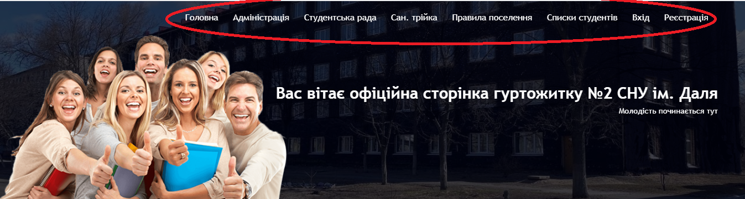

Скріншот 1. Розташування меню на сайті інтернет-видання «Офіційний сайт гуртожитку № 2 СНУ ім. В. Даля».

Контент проєкту «Офіційний сайт гуртожитку № 2 СНУ ім. В. Даля» має інформативний напрям та міститься у відповідній рубриці, розглянемо кожну з них.

Головна сторінка містить актуальні, щойно опубліковані новини, що не потребує втрати часу на пошук нової інформації.

Праворуч від блоку новин розташовано список ключових слів. Під ключовим словом розуміють «слово або старий вислів природної мови, яке використовують для вираження деякого аспекту змісту документа (або запиту); слово, яке має істотне смислове навантаження. Воно може служити ключем під час пошуку інформації в інтернеті чи на сторінці сайту» [10, с. 490.] Теги написані шрифтом Times New Roman, курсивом та виділені блакитним кольором. Вибір пав саме на такий колір тому, що він не привертає уваги, але їх можна одразу побачити. (див. скріншот 2)

Ключові слова можна використовувати для швидкого пошуку потрібної інформації, а саме такі:

гуртожиток;

студенти;

душ;

загублені речі;

прибирання;

сан. трійка;

комендант;

головне;

поради;

студ. рада;

першокурсники;

проблеми;

скарги.

Блок публікацій виглядає так: фотографія, заголовок та невеликий початок новини чи того ж інтерв’ю, щоб відкрити публікацію повністю, потрібно лише натиснути на потрібний блок новини. У заголовках використовується жирний шрифт Times New Roman, сам текст публікації написаний чорним кольором на білому фоні, також шрифтом Times New Roman.

Кнопка пошуку зроблена яскраво-помаранчевого кольору, для того зорієнтувати увагу на собі.

Праворуч знаходиться блок тренінгів та конференцій, який дублюється з сайту університету (див. скріншот 2).

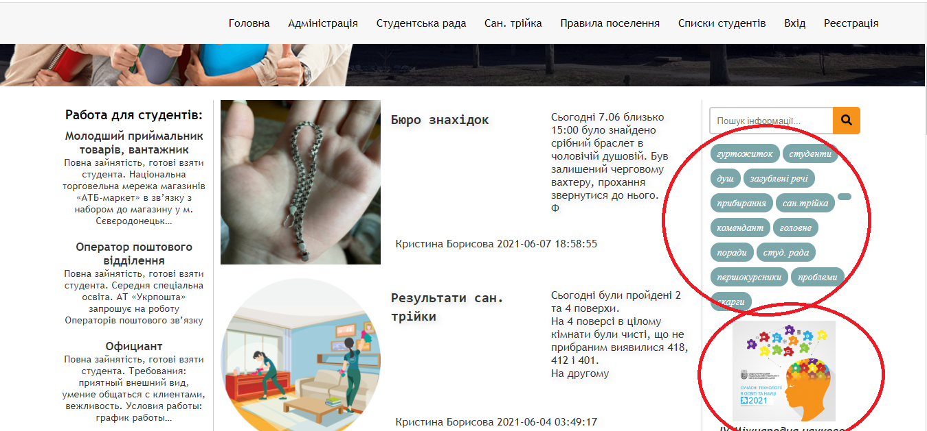

Скріншот 2. Головна сторінка інтернет-видання «Офіційний сайт гуртожитку № 2 СНУ ім. В. Даля».

Вкладка Адміністрація, натиснувши на неї іде переадресація на сторінку з інформацією щодо керуючих та вахтерів гуртожитку, присутня їх контактна інформація, тобто ПІБ та номери телефонів (див. скріншот 3).

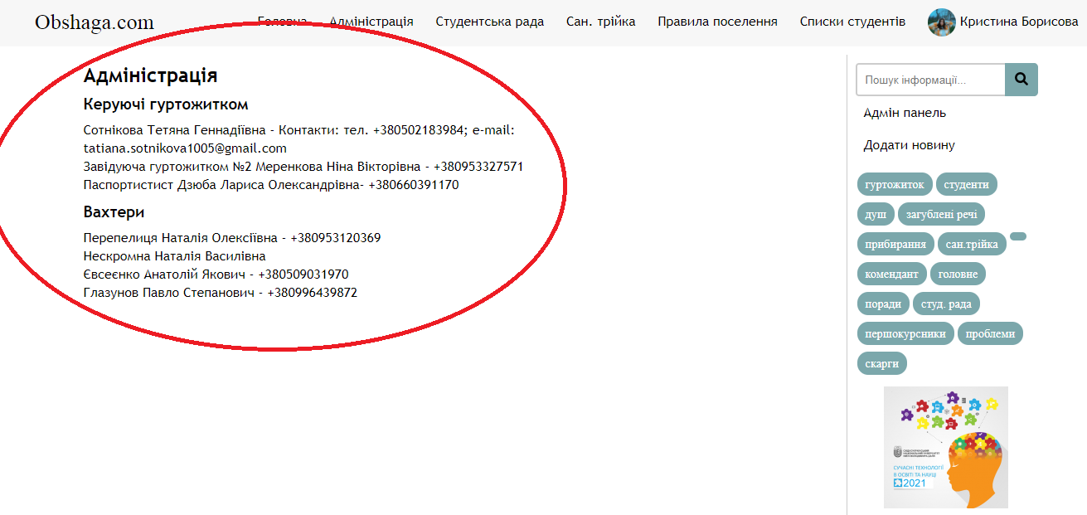

Скріншот 3. Вкладка Адміністрація інтернет-видання «Офіційний сайт гуртожитку № 2 СНУ ім. В. Даля».

Наступна вкладка – Студентська рада. У ній опублікована контактна інформація представників студентської ради гуртожитку, розписані старости за кожним поверхом. Також прикріплені протоколи засідань, які можна скачати (див. скріншот 4).

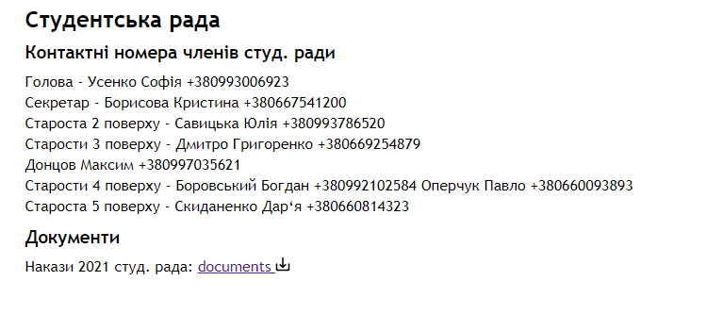

Скріншот 4. Вкладка Студентська рада інтернет-видання «Офіційний сайт гуртожитку № 2 СНУ ім. В. Даля».

Подальша вкладка Санітарної трійки гуртожитку. Вона схожа на попередню вкладку, тут так само є документи, в яких указані оцінки. Для абітурієнтів пояснюється, що таке санітарна трійка (див. скріншот 5).

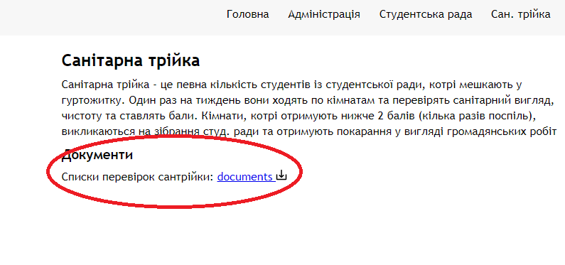

Скріншот 5. Вкладка Санітарна трійка інтернет-видання «Офіційний сайт гуртожитку № 2 СНУ ім. В. Даля».

Сторінка Правила заселення буде корисною для студентів які щойно вступили до університету та будуть жити у гуртожитку, оскільки ця вкладка має перелік документів для поселення у гуртожиток та приклад договору, який також можна скачати (див. скріншот 6)

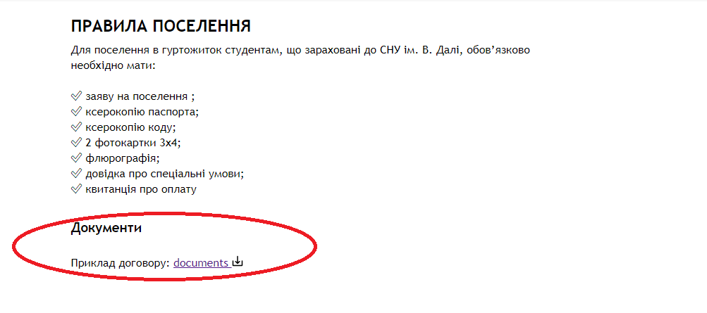

Скріншот 6. Вкладка Правила заселення інтернет-видання «Офіційний сайт гуртожитку № 2 СНУ ім. В. Даля».

Остання, не менш важлива сторінка − Списки студентів, котра допоможе зорієнтувати студента, на якому поверсі мешкають студенти обраного ним факультету, подивитися, у яку кімнату його заселили (див. скріншот 7).

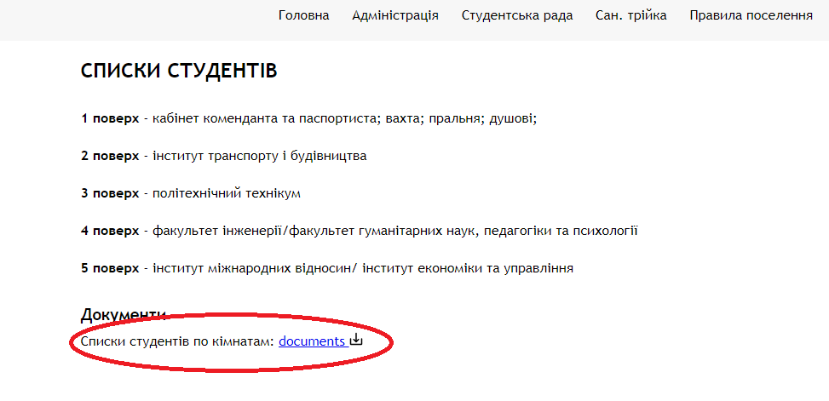

Скріншот 7. Вкладка Списки студентів інтернет-видання «Офіційний сайт гуртожитку №2 СНУ ім. В. Даля».

Мультимедіа. О. Шликова стверджує, що мультимедіа – це «полісередовище», єдиний простір, який в синкретичному вигляді представляє різні види та способи надання інформації (текст, графіку, звук тощо) [17, с. 23]. У Тлумачному словнику розрізняється кілька значень поняття «мультимедіа»: «Комп’ютерні технології, які дозволяють гнучко керувати потоками різноманітної інформації – текстами, графічними зображеннями, музикою, відео» [20, с. 469]. Що стосується мультимедіа в нашому проєкті, то вона різноманітна, в кожній публікації використовується фотографія, наприклад якщо це публікація про загублені речі, відповідно буде використовуватися фотографія загубленої речі про яку йдеться в публікації.

Інтерактивність. Під інтерактивністю розуміють «здатність взаємодіяти чи знаходитись в режимі бесіди, діалогу з чим-небудь (наприклад, комп’ютером) або ким-небудь (людиною)» [18, с. 7]. Інтерактивним виявом сайту є зворотний зв’язок. Кожен студент або абітурієнт може написати адміністратору сайту якусь новину чи поставити питання. Зокрема до інтерактивності можна віднести сервіс Пошук інформації, що допоможе відвідувачам сайту швидко зорієнтуватися в пошуку потрібного повідомлення.

Також до інтерактивності сайту можна віднести лічильник відвідуваності, призначений для зовнішнього незалежного вимірювання відвідуваності сайтів та можливість коментувати статті або новини, які публікуються на сайті.

Гіпертекстуальність. «Гіпертекст (грец. hyper – над, надміру і латин. textum – тканина, зв’язок, будова) – текст із фрагментами, що пов’язують його з іншими текстами. Дає змогу читачеві обрати один із шляхів його прочитання» [13, с. 229]. Гіпертекстуальність полягає в тому, що на сайті присутні оголошення для пошуку роботи для студентів, треба лише натиснути на оголошення й одразу переадресує на сайт work.ua з цим самим оголошенням. Крім того, є блок новин щодо конференцій або нагороджень, який переадресовується с сайту університету.

Висновки до розділу 2

Проєкт «Офіційний сайт гуртожитку №2 СНУ ім. В. Даля» має інформативну спрямованість та направлений на допомогу в орієнтуванні студентів та абітурієнтів стосовно гуртожитку. Виконує усі функції інтернет-ЗМІ. Складається з легкого інтерфейсу, присутня вся необхідна інформація. Сайт має 8 розділів, блок новин та заміток, блок роботи для студентів та «хмару» тегів, уся інформація систематизована та легко знайдеться.
Сайт характеризується мультимедійністю (щоправда, наявні тільки фотографії, але планується завантаження відео), гіпертекстуальністю (зовнішні покликання на сайті роботодавців, котрі пропонують роботу для студентів) та інтерактивністю (можливістю написати лист на пошту редакції сайту, надіслати власноруч написаний матеріал, залишити коментар до публікації).
ВИСНОВКИ

Інтернет-журналістика – новий різновид журналістики, що з’явилася наприкінці XX ст. з розвитком і поширенням Інтернету. Специфіка Інтернету дозволила організовувати регулярне інформаційне віщання на широку аудиторію без спеціального розгортання особливої технічної інфраструктури. Таким чином, майже будь-який охочий одержав можливість створювати засоби масової інформації.
Інтернет-видання можуть мати офіційний статус ЗМІ, можуть не мати його. Журналіст онлайн-медіа, як правило, не зіштовхується з багатьма атрибутами традиційної журналістики – спеціалізованою апаратурою для телезйомки й звукозапису, поліграфією. Важливим є правовий аспект діяльності журналіста в Інтернеті. Фактично, журналіст відповідає за опубліковану інформацію, але на практиці це не завжди так. Після 1998 р. з появою перших солідних видань у мережі, журналісти звернули увагу на Інтернет як на середовище публікування.
Сайт – це сторінка для викладення інформації зі своєю адресою в Інтернеті. За такої дефініції сайт – скоріше за все, не жанр, а специфічна форма подачі інформації, властива лише для мови Мережі.
Проєкт інтернет-видання «Офіційний сайт гуртожитку № 2 СНУ ім. В. Даля» створювався з метою інформування студентів та абітурієнтів, які будуть мешкати в гуртожитку, щодо актуальних новин та містить інформацію щодо адміністрації; контактну інформацію студентської ради та протоколи її засідань; списки перевірок санітарної трійки; оновлений перелік правил заселення; списки студентів, які мешкають у гуртожитку; інтерв’ю з адміністрацією, студентською радою та студентами; публікації щодо життя у гуртожитку; контактна інформація.
Сайт гуртожитку виконує комунікативну, інформаційну, соціально-орієнтовану, соціально-креативну, розважальну функції, функцію каналу соціальної участі та контролю. Ресурс відноситься до оригінальних засобів масової інформації та типізацією.
Контент має інформаційне спрямування. Інформація подається українською мовою, бо вона, по-перше, є державною в нашій країні, а Східноукраїнський національний університет імені Володимира Даля фінансується державою, а по-друге – з метою її популяризації, оскільки українська в нашому регіоні не домінує.
Новини та замітки містять мультимедіа (використовуються фотографії) й мають гіпертекстуальні покликання (зовнішні покликання на сайті роботодавців, котрі пропонують роботу для студентів). Інтерактивність виявляться в наявності зворотного зв’язку, тобто читачі можуть написати новину чи відгук до публікації.
Систематична, але нечаста публікація новин і заміток дозволить виробляти якісний контент, стежити за перебігом студентського життя, подій, що відбуваються в гуртожитку.

СПИСОК ВИКОРИСТАНИХ ДЖЕРЕЛ

- Бабарыкин П. В. Гражданско-правовое регулирование создания и использования сайтов сети Интернет: дис… канд. юрид. Наук : 12.00.03 / П. В. Бабарыкин. – СПб., 2005. – 18 с.

Баранов Н. А. Современный демократично-революционный подход / Н. А. Баранов ; Балт. гос. техн. ун-т. – СПб. : Б/и, 2000. – 208 с.
- Басманова, Е. С. Интернет-сайт как объект имущественных прав : дис. ... канд. юрид. наук : 12.00.03 / Е. С. Басманова. –М., 2010. – 206 с.

Бурило Ю. П. Щодо визначення адміністративно-правового статусу Інтернет-видань та організаційно-правових засад державного управління в сфері їх діяльності // Науковий потенціал світу – 2006 : Матеріали III Міжнар. наук-практ. конф. (18-29 верес. 2006 р.) – Дніпропетровськ : Наука і освіта, 2006. – Т. 15. – С. 20-28.
- Бусел В. Т. Великий тлумачний словник сучасної української мови / В. Т. Бусел. – К., Ірпінь : Перун, 2005. – 1728 с.
- Быстров, А. К. Интернет-сайт и доменное имя как объекты гражданских прав в системе отношений по использованию сети интернет: автореферат дис. ... канд. юрид. наук : 12.00.03 / А. К. Быстров ; Российская государственная академия интеллектуальной собственности. – М., 2016. – 26 с.

Водолагин А. Л. Интернет-СМИ как арена политической борьбы / А. Л. Водолагин // Общественные науки и современность. – 2002. – № 1. –
С. 49-67.
- Голуб О. П. Медіакомпас: путівник професійного журналіста. Практичний посібник / Інститут масової інформації. – Київ: ТОВ “Софія-А”, 2016. — 184 с.
- Горошко Е. Землякова Е. Виртуальное жанроведение: становление теоретической парадигмы / Е Горошко, Е. Землякова // Ученые записки Таврического национального университета им. В. И. Вернадского. Серия «Филология. Социальные коммуникации». – 2017. – Т. 24 (63). – №1. – Ч. 1. – С. 225–237.
- Глушкова В. М. Енциклопедія кібернетики : у 2 т. / за ред. В. М. Глушкова. – К. : Гол. ред. Української радянської енциклопедії, 1973. – 582 с.
- Гура М. В. Цивільно-правова охорона інтернет-сайту в Україні: дис... канд. юрид. наук : 12.00.03 / М. В. Гура. – К., 2006. – 217 с.

Інтернет-ЗМІ [Електронний ресурс]. – Режим доступу: https://internetmedia.org/wiki/інтернет-ЗМІ
- Ковалів Ю. І. Літературознавча енциклопедія : у 2 т. / [авт.-уклад. Ю. І. Ковалів]. – К. : ВЦ «Академія», 2007. – Т. 1. – 608 с.
- Котенко, Е. С. Авторские права на мультимедийный продукт : монография / Е. С. Котенко. – М., 2013. – 203 с.
- Майданик, Н. І. WEB-сайт в мережі Інтернет як особливий об’єкт авторського права / Н. І. Майданик // Юридична Україна. – 2008. – № 12. – С. 73-80.
- Наумов В. Б. Право и Интернет: очерки теории и практики / В. . Наумов. – М. : Университет, 2002. – 432 с.
- Пінчук О. П. Проблема визначення мультимедіа в освіті: технологічний аспект / О. П. Пінчук // Нові технології навчання. – 2007. – Вип. 46. – С. 55–58.
- Пометун О. І., Пироженко Л. В. Сучасний урок. Інтерактивні технології навчання : наук.-метод. посіб. / [за ред. О .І. Пометун]. – К. : А.С.К., 2004. –192 с.
- Серго А. Неопределенный веб-сайт / А. Серго // Юрист. – 2004. – №1. – С. 67-75.
- Скопненко О. І, Цимбалюк Т. В. Сучасний словник іншомовних слів : [близько 20 тис. слів і словосполучень] / [укладачі : О. І. Скопненко, Т. В. Цимбалюк]. – К. : Довіра, 2006. – 789 с.

СМИ и Интернет проблемы правового регулирования / [автор-составитель: проф. В. Н. Монахов]. – М. : ЭКОПРИНТ, 2003. – 320 с.
- Хатаева М.А. Правовоє обеснечениє охрань интеллектуальньх прав в информатиотто-коммутикатиєтиьх сстях на примерс Интериста: автореф. дис. на соисканиє уч. степени канд. юрид. наук : 12.00.03 / Хатаєва Мадина Ахметовна ; Современная гуманитарная академія. – М., 2009. – 31 с.
- Веб-сайт // Вікіпедія: вільна енциклопедія: сайт [Електронний ресурс]. – Режим доступу: https://uk.wikipedia.org/wiki/веб-сайт

SUMMARY

to the bachelor's project of student Christina Borisova the topic: «Creating a website of the dormitory»

The bachelor's project was dedicated to the creation of a website for a dormitory. The work considered the following issues: the essence and features of sites, the opinions of domestic and foreign scientists regarding the concept of a site were analyzed.
The aim of the project is to inform students and matriculants. The project of the Internet edition "Official website of the dormitory 2 of the East Ukrainian National University named after Dahl" was created to inform students and matriculants who will live in the dormitory about current news and will contain: information about the administration; contact information of the student council and the minutes of its meetings; lists of the sanitary troika; update list of the check-in rules; lists of students living in the dormitory; interviews with administration, student council and students; publications about the life of the dormitory; contact information.
The total volume of the explanatory note is 26 pages and 23 references (bibliographic titles).

